Приложение №1
Осуществить поиск кадастровой оценки объекта капитального строительства можно в режиме реального времени с помощью сервиса портала государственных услуг Росреестра «Справочная информация по объектам недвижимости в режиме online».
В первую очередь для непосредственной работы с вышеуказанным сервисом на портале Росреестра (www.rosreestr.ru) в разделе «Услуги» необходимо перейти на вкладку «Справочная информация по объектам недвижимости в режиме on-line».
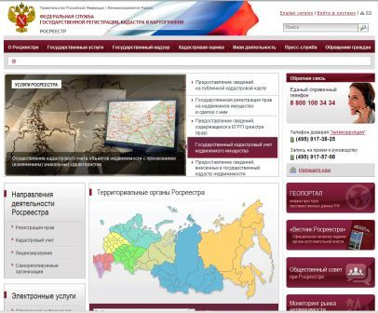
Следующим шагом следует формирование запроса. В связи, с чем заполняется предложенная электронная форма поиска справочной информации, где достаточно указать один из известных критериев об объекте недвижимости:
• адрес объекта;
• устаревший кадастровый номер объекта;
• кадастровый номер объекта.
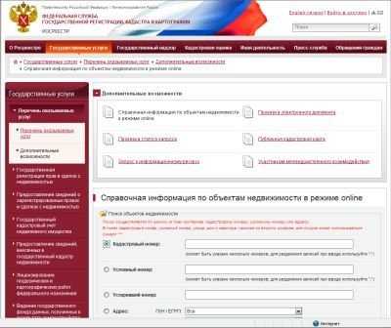
При наличии сведений о данном объекте недвижимости в Государственном кадастре недвижимости сервис автоматически отобразит его основные характеристики – условный, кадастровый, номер, этаж, площадь, юридический адрес, наличие зарегистрированных прав и ограничений, разрешенное использование, назначение, а также кадастровую стоимость.

